BUXORO DAVLAT TIBBIYOT INSTITUTI REKTORI SH.J.TESHAYEV
VA FUQAROLAR O'RTASIDA BO'LIB O'TGAN SAYYOR QABUL TO‘G‘RISIDA
HISOBOT

O‘tkazilgan vaqti 27.03.2025 yil
O‘tkazilgan Peshko‘ tumani Quchoq MFY 33-son oilaviy poliklinika

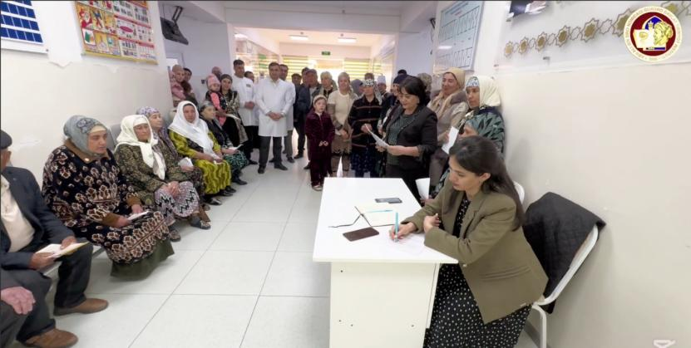
2025 yil 27-mart Peshko' tumani “Quchoq” MFY 33-son oilaviy poliklinikasida Buxoro davlat tibbiyot instituti rektori, Buxoro viloyati Kengashi deputati Shuhrat Jumayevich Teshayevning bepul tibbiy ko‘rik va qishloq aholisi bilan sayyor qabuli bo'lib o'tdi. Deputat Shuhrat Teshayev ishtirokida sayyor qabulida fuqarolar o‘zlarini qiynayotgan ijtimoiy masalalar, turmush sharoitini yaxshilashga oid taklif va fikr-mulohazalari bilan murojaat qilishdi. Peshko' tumani “Quchoq” MFY 33-son oilaviy poliklinikasidan o`tish yo‘lagi yopilganligi sababli aholidan og‘zaki shikoyat tushdi va bu masalani instituti rektori tegishli mas`ullarga topshiriq berib shu joyning o‘zida hal etdi. Sayyor qabulda 30 dan ziyod bemorlar ko`rikdan o`tish uchun keldi. Shulardan 3 ta bemorni institut klinikasiga kelib shifokorlar ko‘rigidan o‘tishga yo‘naltirildi.

Peshko' tumani xalq deputati fuqarolardan nima kamchilik va muammolari borligi bilan qiziqdi. Quchoq MFY aholisi birinchi masala bu Sariob qishlog‘ida yulni ta’mirlash hamda ikkinchi masala bu Quchoq qishlog‘ida MTM (bolalar bog‘chasi) yuqligini uchinchi masala yashash aholi xonadoni vodoprovod suvini ichishni iloji yo‘qligi, suv sho‘r, har xil axlat kelishi va hid kelishini aytishdi. Xalq deputati yo‘l masalasi bo‘yicha “deputatlik so‘rovi” chiqorib hokimlikka yuborishini aytdi. Suvni tekshirtirish uchun viloyat SES dan maxsus tekshiruv vakillarini yubortirib, tekshirishga va’da berdi.
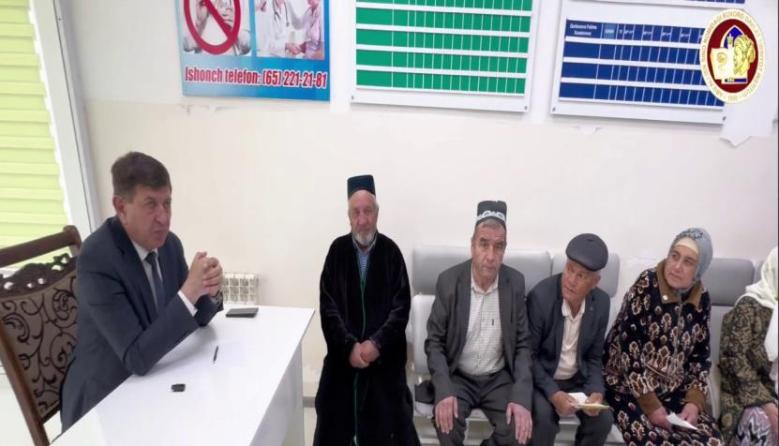
Ushbu tadbir aholining ijtimoiy va sog‘liqni saqlash masalalariga qaratilgan muhim tashabbus bo‘lib, sog‘lom jamiyat barpo etishda muhim ahamiyat kasb etadi. Fuqarolar ushbu imkoniyatdan foydalanib, o‘z salomatligini tekshirtirish va muammolariga yechim topish imkoniga ega bo‘lishdi.

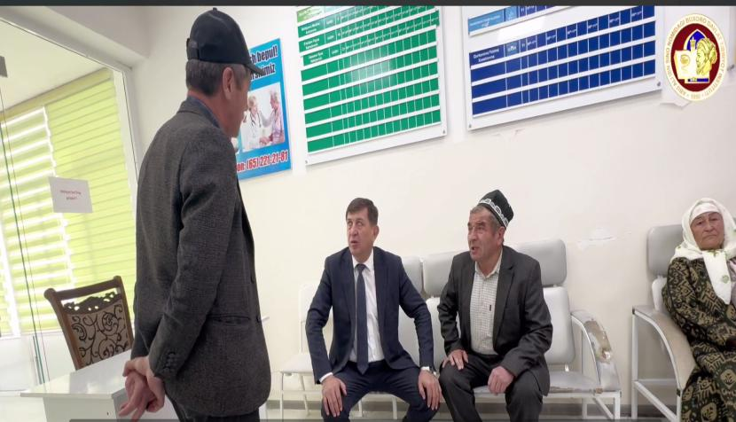
Tadbirda Quchoq, Mang‘itlar, Sariob va Nabiraxo‘ja qishloqlari aholisi uchun keng ko‘lamli tibbiy xizmat ko‘rsatildi. Ushbu tashabbus fuqarolar salomatligini nazorat qilish, kasalliklarni erta aniqlash va sog‘lom turmush tarzini targ‘ib etish maqsadida yo‘lga qo‘yildi. Tibbiy ko‘rik doirasida malakali shifokorlar tomonidan turli tibbiy tekshiruvlar o‘tkazilib, zarur maslahatlar berildi.
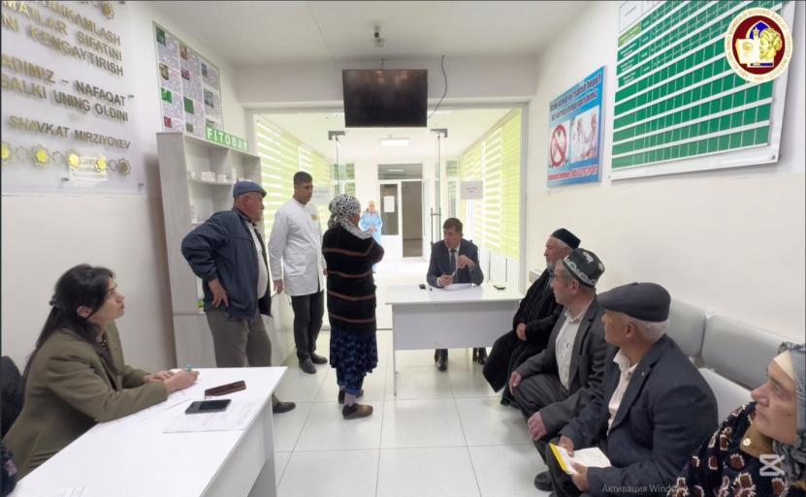
Aholi orasida surunkali kasalliklarga chalingan bemorlar va maxsus parvarishga ehtiyojmand fuqarolarga alohida e’tibor qaratildi. Bu kabi tibbiy va ijtimoiy loyihalar kelgusida ham davom ettirilishi rejalashtirilgan.
https://t.me/BSMI_UZ/13081
https://t.me/BSMI_UZ/13133
https://t.me/c/1354450859/107583
https://t.me/c/1354450859/107827

Jismoniy va yuridik shaxslarning murojaatlari bilan ishlash,
nazorat va monitoring bo‘limi

